TISKOVÁ ZPRÁVA ZE DNE 27. 3. 2023/15:30 HODIN
---------------------------------------------------------------------
V teplické nemocnici Krajské zdravotní proběhla konference o roztroušené skleróze
Neurologické oddělení Krajské zdravotní, a.s. – Nemocnice Teplice, o.z., společně s Centrem pro diagnostiku a léčbu demyelinizačních onemocnění v Teplicích (RS centrem) uspořádalo ve středu 22. března v přednáškových prostorách teplické nemocnice nadregionální odbornou konferenci.
Odborným garantem konference byla MUDr. Marta Vachová, primářka Neurologického oddělení Krajské zdravotní, a.s. – Nemocnice Teplice, o.z., a vedoucí RS centra. V přednáškovém sále polikliniky přivítala 104 účastníky – lékaře, lékárníky a zdravotní sestry ze spádové oblasti zdravotnického pracoviště, kterým je Ústecký, Liberecký, ale také Karlovarský kraj. Akce se zúčastnili také studenti Fakulty zdravotnických studií Univerzity J. E. Purkyně v Ústí nad Labem a zástupci pacientské organizace ROSKA.
„Téma letošního ročníku konference znělo Roztroušená skleróza od diagnózy k symptomatické léčbě. Přednášející se proto podrobněji věnovali diagnostice, respektive příznakům, podle níž začínající nemoc rozpoznáme, dále možným interním komplikacím léčby roztroušené sklerózy a jedno z vystoupení ukázalo pohled farmaceuta na téma kanabionoidů a lékových interakcí. Reedukační léčba spasticity doplnila letošní seznam přednášek. Jsem velmi ráda, že prezentace opět měly vysokou odbornou úroveň a na druhé straně se potvrdil tradičně velký zájem o účast na konferenci k tak závažnému onemocnění,“ uvedla MUDr. Marta Vachová.
Neurologické oddělení Krajské zdravotní, a.s. – Nemocnice Teplice, o.z., má nejvyšší typ akreditace (akreditace II. typu) pro vzdělávání specialistů v oboru Neurologie. Nadregionální centrum pro léčbu roztroušené sklerózy disponuje statutem centra vysoce specializované péče. Při tomto oddělení dále funguje Centrum vysoce specializované péče o pacienty s iktem, které opakovaně obdrželo prestižní diamantový statut za péči o pacienty s cévní mozkovou příhodou a má mezinárodní certifikát evropské asociace ESO pro léčbu mozkových příhod. Třetím specializovaným pracovištěm při tomto oddělení je Centrum specializované péče pro diagnostiku a léčbu bolestí hlavy. Oddělení má lůžkovou, ambulantní a diagnostickou část. Spolupracuje s organizacemi nemocných: ROSKA, SMS, Parkinson, Aura, Iktus a Sdružení nemocných s CMP.
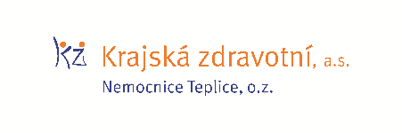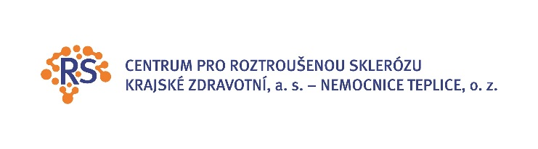
Zdroj: info@kzcr.eu

